生成诗歌实验报告

一、实验要求
构建用PyTorch构建了双层 LSTM 循环神经网络，通过学习大量预处理后的唐诗语料来掌握汉字序列的统计规律与意境关联生成诗歌，最后根据给定的开头词汇“日、红、山、夜、湖、海、月生成对应诗歌。

二、模型解析

2.1 RNN图神经网络
一种用于处理​​序列数据​​的神经网络，核心是通过​​循环机制​​传递信息，使得网络能够记住历史输入并影响当前输出，因此RNN特别适用于时间序列数据或顺序数据（例如文本、音频等）。
与普通前馈神经网络不同，RNN的隐状态(Hidden State)在不同时间步之间传递，形成“记忆”，其核心组件就是隐状态机制和参数共享机制：
隐状态机制：将“过去的记忆”编码到隐向量 ，即当前输入x和之前的隐藏状态h_{t-1}一起决定新的隐状态h_{t+1} ，即直观理解为：当前状态=过去状态+当前输入
参数共享：每个时间步t使用同一套参数(即权重矩阵是共享的)，处理任意长度的序列，参数量不会时间步t的长度增加而增加
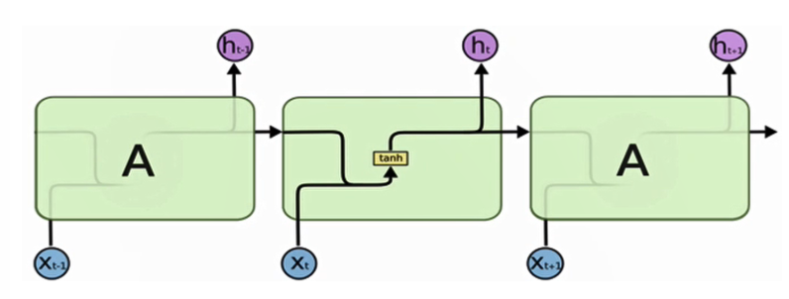
以中间的方块部分为例，它的输入有两部分，分别是h_{t-1}以及x_{t}，代表上一时间步的隐层输出，以及此时间步的输入。它们进入 RNN 结构体后，会将二者进行拼接，形成新的张量 [x_{t，}h_{t-1}]。之后这个新的张量将通过一个全连接层（线性层），该层使用 tanh 作为激活函数，最终得到该时间步的输出h_{t}，它将作为下一个时间步的输入和x_{t+1}一起进入结构体，以此类推。
优点：适合处理序列数据，短期记忆能力。
缺点：在训练过程中容易遇到梯度消失和梯度爆炸的问题，尤其是在处理较长序列时，这导致模型难以有效捕捉长程依赖（long-term dependencies）。

2.2 LSTM
LSTM（长短时记忆结构）是传统RNN的变体，核心优势是能有效捕捉长序列的语义关联，缓解梯度消失或爆炸现象，相比普通的RNN，LSTM能够在更长的序列中有更好的表现。其结构更复杂，核心可分为四部分：遗忘门、输入门、细胞状态、输出门。其中输入门控制新信息的引入，遗忘门控制信息的遗忘，输出门控制哪些信息从 LSTM 单元流出。这些门控机制通过选择性地保留、遗忘和输出信息，允许 LSTM有效地学习长期的依赖关系，并能适应较长时间的序列学习任务。
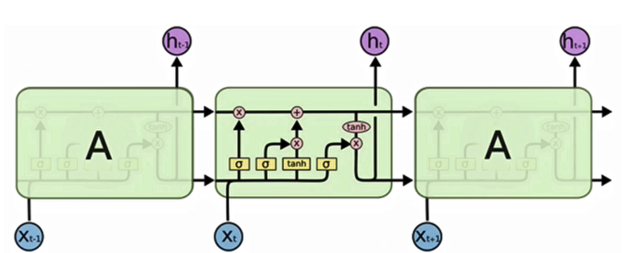
LSTM内部主要有三个阶段：
1. 忘记阶段。这个阶段主要是对上一个节点传进来的输入进行选择性忘记。简单来说就是会 “忘记不重要的，记住重要的”。具体来说是通过计算得到的z_{f}（f表示forget）来作为忘记门控，来控制上一个状态的c_{t-1}哪些需要留哪些需要忘。
2. 选择记忆阶段。这个阶段将这个阶段的输入有选择性地进行“记忆”。主要是会对输入 进行选择记忆。哪些重要则着重记录下来，哪些不重要，则少记一些。当前的输入内容由前面计算得到的z表示。而选择的门控信号则是由z_{i}（i代表information）来进行控制。将上面两步得到的结果相加，即可得到传输给下一个状态的c_{t}。也就是上图中的第一个公式。
3. 输出阶段。这个阶段将决定哪些将会被当成当前状态的输出。主要是通过z_{o}来进行控制的。并且还对上一阶段得到的c_{o}进行了放缩（通过一个tanh激活函数进行变化）。与普通RNN类似，输出y_{t}往往最终也是通过h_{f}变化得到。

2.3 GRU模型
GRU也称门控循环单元结构，它也是传统 RNN 的变体，同 LSTM 一样能够有效捕捉长序列之间的语义关联，缓解梯度消失或爆炸现象。同时它的结构和计算要比 LSTM 更简单，它的核心结构主要是更新门以及重置门。
其中更新门控制当前时刻的输入信息与前一时刻的记忆信息的结合程度。重置门决定当前输入与记忆状态的相关性，通常用于控制长期依赖的“遗忘”。相较于LSTM，GRU只使用两个门，因此计算量相对较小。
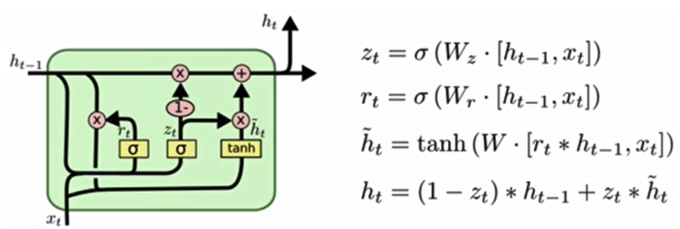
模型首先使用x_{t}与h_{t-1}拼接进行线性变换，再经过sigmoid激活来计算更新门和重置门的门值h_{t}和r_{t}，之后更新门门值作用在h_{t-1}上，代表控制上一时间步传来的信息有多少可以被利用。接着就是使用这个更新后的h_{t-1}进行基本的RNN计算，即与x_{t}拼接进行线性变化，经过tanh激活，得到新的h_{t}。最后重置门的门值会作用在新的h_{t}，而1-门值会作用在h_{t-1}上，随后将两者的结果相加，得到最终的隐含状态输出h_{t}，这个过程意味着重置门有能力重置之前所有的计算，当门值趋于1时，输出就是新的h_{t}，而当门值趋于0时，输出就是上一时间步的h_{t-1}

三、诗歌生成过程

3.1 数据预处理
在 main.py 中，process_poems1 函数会读取原始文本文件，剔除那些包含特殊符号或长度不符合要求的诗歌，随后在每首保留下来的诗歌开头添加起始符“G”，结尾添加终止符“E”。接着统计所有出现的汉字并建立词表映射，将每一首诗转换成由数字索引组成的向量序列。为了方便后续的训练，还会根据长度对这些序列进行排序，并由generate_batch函数转化为输入x与目标y的对应关系，其中目标序列y实际上是输入序列x向后移动一位的结果，让模型能够学习“给定当前字，预测下一个字”的逻辑。

3.2 模型构建
程序实例化了rnn.py中定义的RNN_model类。该模型的核心由三个主要部分组成：首先是word_embedding层，负责将输入的数字索引映射为连续的100维稠密向量，以便计算机处理复杂的语义关系，这个向量捕捉了汉字间的关系，例如“月”和“光”在向量空间中的距离会比“月”和“拖拉机”更近。紧接着是两层隐藏层维度为128的LSTM结构，第一层 LSTM 提取基础的字词规律，第二层则提取更高级的意境和结构规律，它被设置为batch_first=True以匹配(batch, seq, feature)的数据格式，其主要职责是提取并记录序列中的时序特征和上下文信息。最后一个全连接线性层和LogSoftmax层将LSTM的隐藏状态转换回词表大小的概率分布，从而确定每个汉字作为下一个字出现的可能性。
为了保证训练初期的稳定性，会对线性层的权重进行均匀分布初始化。

3.3 训练
run_training函数驱动模型进行迭代学习。在每一个 Epoch 中，程序遍历所有的数据Batch，并将每个Batch中的诗歌逐一送入模型。在forward前向传播过程中，LSTM自动将初始隐藏状态设为零，并处理输入的向量序列。计算出的预测结果与真实的目标序列y通过NLLLoss损失函数进行对比，得出预测误差。优化器使用RMSprop算法，根据误差梯度来更新模型参数，同时程序还特别应用了clip_grad_norm梯度裁剪技术，将梯度强制限制在1以内，有效防止了深度循环神经网络中常见的梯度爆炸问题。每经过20个Batch的训练，模型当前的权重状态就会被保存到本地文件中。

3.4文本生成
最后的诗歌生成阶段由gen_poem函数实现，这是一个典型的迭代推断过程。当用户给定一个初始汉字（如“日”）时，程序首先加载预训练好的模型权重，并将该字转化为张量输入模型。在is_test=True模式下，模型仅输出序列最后一个位置的概率预测值。程序通过np.argmax选取概率最大的汉字作为预测结果，并将其拼接到已有的诗句后面。这个新生成的序列会再次作为输入喂给模型，循环往复，直到模型预测出终止符“E”或者诗歌的总长度超过30个字为止。最终，pretty_print_poem函数会对生成的字符串进行清洗和排版，滤除掉起始和结束标记，并根据标点符号进行换行，呈现出最终的诗歌作品

四、生成诗歌
训练过程
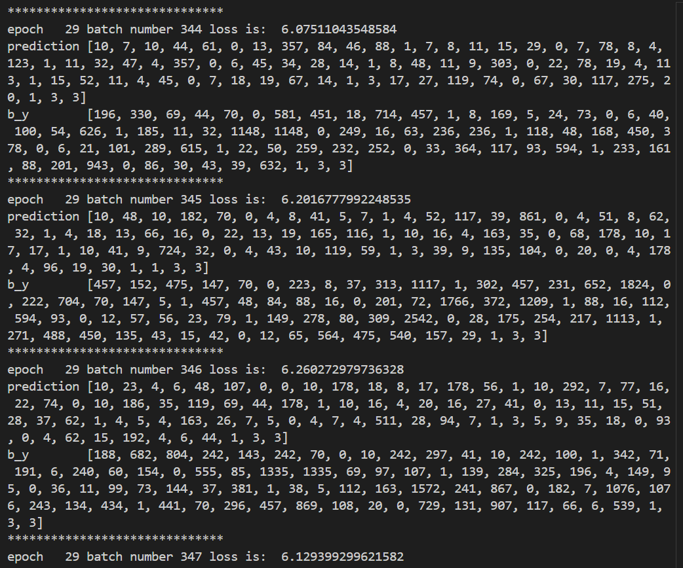
生成的诗歌
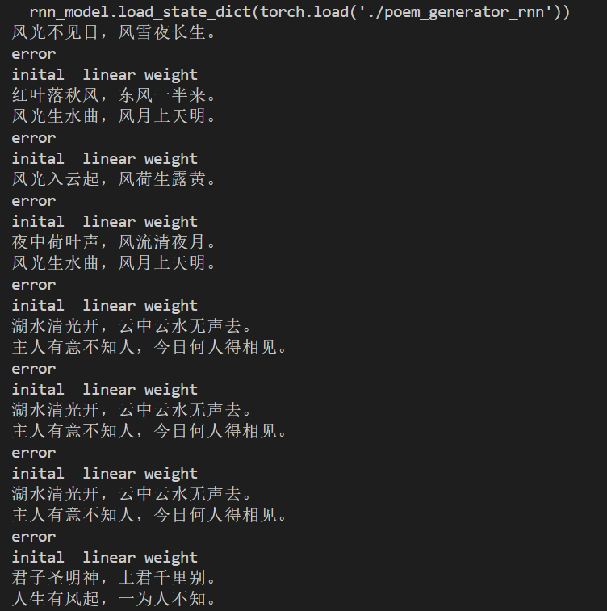

五、结论
本实验成功构建了一个基于双层 LSTM 结构的循环神经网络模型，证明了该模型在处理中文诗歌序列生成任务上的有效性。通过word_embedding层将汉字映射为100维的稠密向量，模型能够捕捉到字符间的深层语义关联。两层LSTM结构配合128维的隐藏层空间，为模型提供了足够的记忆容量来存储诗歌的上下文信息，从而保证了生成文本在逻辑上的连贯性。
在训练策略方面，实验验证了RMSprop优化器与梯度裁剪技术在维持模型稳定性上的关键作用。通过设置clip_grad_norm为1，有效地遏制了循环神经网络训练中极易出现的梯度爆炸问题，确保了损失值在多个Epoch的训练过程中能够稳步下降并趋于收敛，表示模型逐渐学会生成更符合诗歌结构的内容。此外，针对线性层采用的weights_init权重初始化方法，通过特定的分布计算公式为模型初期的快速收敛提供了保障。
最终的生成测试表明模型具备了初步的文本创作能力，能够根据给定的起始汉字迭代生成结构工整且具备一定意境的诗句。然而由于生成时采用np.argmax的贪心选择策略，虽然保证了输出结果在概率上的最高合理性，但在文学多样性和创造力上仍存在局限性。

